PROCEDIMIENTO DE SOLICITUD DE PRESTACIÓN de DESEMPLEO
PARA TRABAJADORES TRANSFRONTERIZOS
CON RESIDENCIA EN GALICIA Y TRABAJO EN PORTUGAL
NO AFECTADOS POR UN LAY OFF

Si un trabajador TRANSFRONTERIZO (toda persona que realice una actividad por cuenta ajena o propia en un Estado miembro – Portugal- y resida en otro Estado miembro – España - al que regrese normalmente a diario o al menos una vez por semana - art. 1.f) del Reglamento CE nº 883/2004 de Coordinación de los Sistemas de Seguridad Social) se queda en situación de desempleo total deberá:
- Inscribirse como demandante de empleo en el Servizo de Emprego de Galicia;
- Solicitar a la Segurança Social de Portugal la emisión del Documento Portátil U1;
- Solicitar la prestación de desempleo en el SEPE (Servicio Público de Empleo de España) adjuntando en la solicitud el Documento Portátil U1 que previamente habrá solicitado.

- Para inscribirse como demandante de empleo en el Servizo de Emprego de Galicia: https://emprego.xunta.gal/portal/index.php/gl/?option=com_content&view=article&id=484#medidas-sobre-a-organizacion-e-realizacion-de-tramites

- Si nunca ha estado inscrito como demandante de empleo en Galicia debe solicitar el alta inicial cumplimentando un formulario on-line que encontrará en https://emprego.xunta.gal/portal/gl/formulario-alta-demanda.html

Una vez registrada su solicitud la Oficina de Empleo contactará con usted si es necesario para completar su demanda de empleo.

- Si ya ha estado alguna vez inscrito como demandante de empleo podrá reactivar su demanda a través de la Oficina Virtual, o contactando con su oficina de empleo cuyos datos puede encontrar en el buscador de oficinas.

- Para solicitar en Portugal la emisión del U1 deberá:
- cumplimentar el formulario:
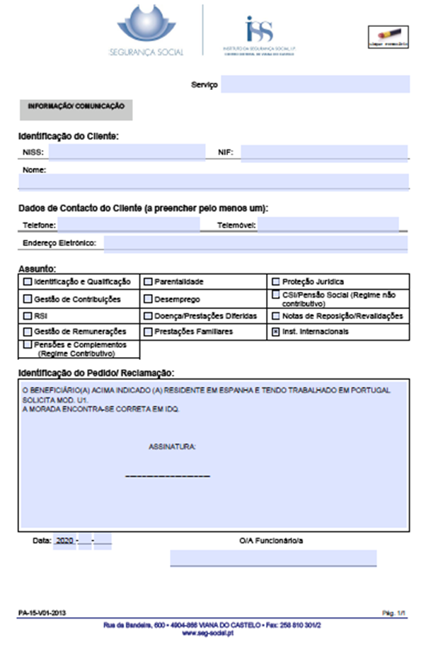

- enviar el formulario de solicitud por email para ISS-IInternacionais@seg-social.pt, indicando el nombre completo, fecha de nacimiento y Número de Segurança Social (NISS).
Debe también anexar la Declaración de la Situación de Desempleo emitida por la entidad patronal.

- Para solicitar la prestación de desempleo en el SEPE deberá:
https://www.sepe.es/HomeSepe/COVID-19.html

- Si dispone de DNI electrónico, certificado digital o usuario cl@ve puede
  - Obtener el reconocimiento de la prestación contributiva en el momento
  - Presentar la solicitud

- Si NO dispone de DNI electrónico, certificado digital o usuario cl@ve puede
  - Formulario para pre-solicitud individual de prestaciones por desempleo.
  - Solicite cita previa telemáticamente para ser atendido por el SEPE (indique correo electrónico).

